«DhrMevr» «Voorletter» «Achternaam»
«Adres»
«Postcode» «Woonplaats»

Actie Kerkbalans 2019, Hervormde Gemeente Linschoten

Linschoten januari 2019

Geachte «Aanhef»,

Namens de Kerkenraad en het College van Kerkrentmeesters willen wij uw aandacht vragen voor de jaarlijks vrijwillige bijdrage actie, die ook in onze gemeente gehouden wordt in de periode van 19 januari t/m 2 februari 2019. Deze actie Kerkbalans wordt landelijk en op diverse media ondersteund. De opbrengst is geheel bestemd voor onze plaatselijke Hervormde Gemeente.

Onze kerk is van betekenis
Bedankt voor uw bijdrage vorig jaar. Mede door uw bijdrage kon er veel werk in de Gemeente worden gedaan! Een groot aantal trouwe vrijwilligers staan de kerkenraad en de predikant terzijde. Centraal staan de zondagse erediensten waar Het Woord en de sacramenten hun plaats hebben. Daarnaast is er pastoraat, catechese, jeugdwerk, evangelisatiewerk, zondagsschool, kringwerk enz. Het totaal van het kerkelijk werk kan alleen in stand blijven als we ook gezamenlijk dit werk financieel willen ondersteunen.

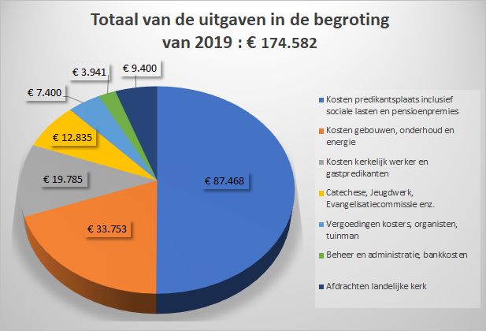
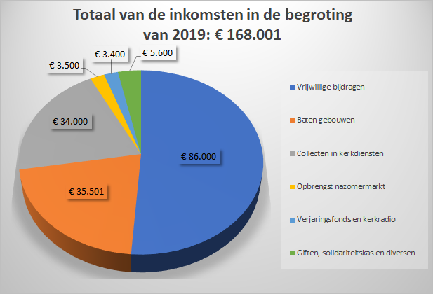
Begroting 2019
Voor 2019 hebben we een nieuwe uitdaging om de begroting rond te krijgen. Hieronder staat een samenvatting van de begroting 2019. Voor 2019 houden we rekening met stabiele inkomsten, bij een licht dalend ledental en kerkbezoek.

Helpt u mee?
Zoals u ziet vormt de vrijwillige bijdrage een belangrijke bron van inkomsten.
Als doelstelling voor 2019 hebben we een bedrag van € 86.000 begroot.
Omdat wij weten dat u onze kerk een warm hart toedraagt, willen wij u vragen om voor het aangezicht van onze God te overwegen uw bijdrage te verhogen.
Het tekort van € 6.581 wordt uit de reserves onttrokken.

Graag maken wij van de gelegenheid gebruik om u erop te wijzen dat ook in 2019 de giften aan de kerk als ANBI-instelling aftrekbaar zijn bij uw aangifte inkomstenbelasting.
Als u een bedrag voor 5 jaar vastlegt, is het volledige bedrag aftrekbaar, anders is er een drempel van 1% van uw inkomen. Meer informatie hierover is o.a. te vinden op de website van
de Belastingdienst, www.kerkbalans.nl en ook bij de penningmeester.
Ons rekeningnummer bij de SKG, Stichting Kerkelijk Geldbeheer is gewijzigd naar
NL62 RABO 0373 7045 34. Dit nummer is op de acceptgiro vermeld.

Steeds meer gemeenteleden maken hun maandelijkse bijdrage automatische over.
Is dit ook iets voor u?

Uw toezegging kunt u vermelden op bijgaand antwoordformulier, dat in de week van
maandag 28 januari door een vrijwilliger bij u wordt opgehaald.
De formulieren worden discreet en vertrouwelijk verwerkt door de penningmeester.

Met vriendelijke groet,
Het College van Kerkrentmeesters,
G. van der Stok, voorzitter
C. Oppelaar, secretaris
A. Langenberg, penningmeester (Email: kerkrentmeesters@hervormdlinschoten.nl)
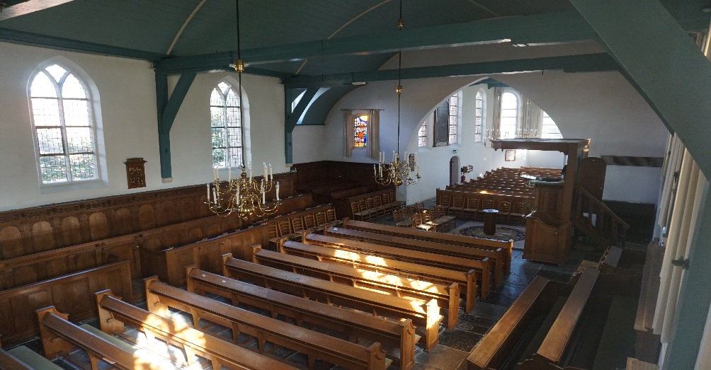

ANTWOORDFORMULIER (wordt vanaf maandag 28 januari 2019 opgehaald)
Aan het College van Kerkrentmeesters van de Hervormde Gemeente te Linschoten
Betreft: vrijwillige bijdrage 2019.
Mijn bijdrage aan de actie Kerkbalans voor het jaar 2019 zal zijn € ……………….
Ik betaal:
O één keer in de maand ……………
O in …………termijnen
O contant in bijgaande envelop.
Naam:………………………………………………………………………………..……
Adres:…………………………………………………………………………..………..
Woonplaats:……………………………………………………………..……………
Email adres:………………………………………………………………..…………
Handtekening:…………………………………………………………..…………..

